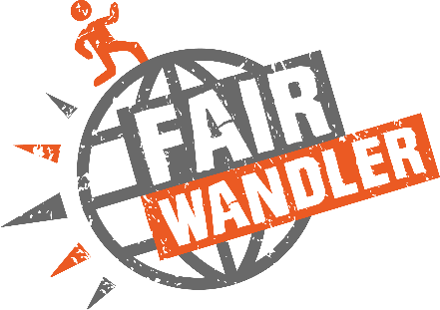
DANKE, dass Du uns dabei unterstützen willst,
junge Initiativen wertzuschätzen und zu stärken!
Übersicht: Bilder und Story
Bild | Dateiname | Verwendung
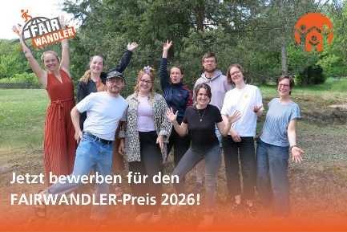 | FAIRWANDLER_Facebook_1200x800 | Posting: Facebook & LinkedIn  © Karl Kübel Stiftung
Slides 1-6  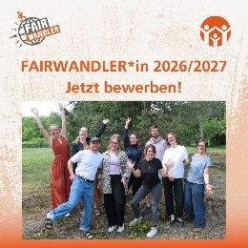 | FAIRWANDLER_Instagram_Slide_1  FAIRWANDLER_Instagram_Slide_2  FAIRWANDLER_Instagram_Slide_3  FAIRWANDLER_Instagram_Slide_4  FAIRWANDLER_Instagram_Slide_5  FAIRWANDLER_Instagram_Slide_6 | Posting: Instagram  © Karl Kübel Stiftung
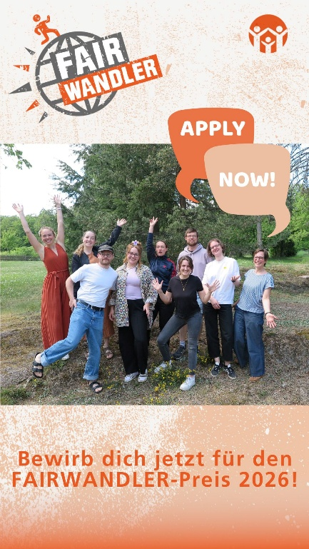 | FAIRWANDLER 2026 Story | Story: Facebook & Instagram  Link einfügen: www.fairwandler-preis.org
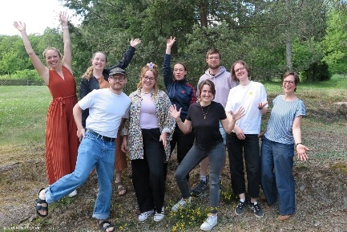 | Newsletter_Bildmaterial 1200x800 | Newsletter  © Karl Kübel Stiftung
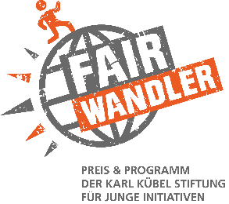 | 6_FAIRWANDLER 2024 Logo | Für alles 😉

Textbausteine zum Rauskopieren Feel free to spread the good news!
Facebook & LinkedIn:
Mach aus deiner Auslandserfahrung echten Wandel.
Bewirb dich jetzt für den FAIRWANDLER-Preis 2026.
Du bist zwischen 18 und 35 Jahre alt und hast Zeit im Ausland verbracht – z.B. mit weltwärts oder durch andere prägende Erfahrungen? Du hast danach eine Idee gestartet, die gesellschaftlichen Wandel voranbringt – in Deutschland oder weltweit? Du willst etwas bewegen und suchst Unterstützung, Austausch und Rückenwind?
Dann bewirb dich jetzt für den FAIRWANDLER-Preis 2026 der Karl Kübel Stiftung für Kind und Familie! Gesucht werden junge Macher*innen mit Social-Impact-Initiativen, die globale Herausforderungen anpacken – z.B. in den Bereichen Bildung, Klima- und Umweltschutz, Gesundheit, Fair Trade, Kunst & Kultur oder Chancengerechtigkeit.

Was dich erwartet:
✨ 3.000 € Preisgeld
✨ ein 12-monatiges Coaching- & Beratungsprogramm
✨ Begleitung durch ein interdisziplinäres Expert*innen-Team
✨ ein Bildungspaket am renommierten Odenwald-Institut

Der FAIRWANDLER ist mehr als ein Preis – er ist ein Programm für Menschen, die langfristig etwas verändern wollen.
Schirmherrin ist die Bundesentwicklungsministerin Reem Alabali Radovan.

👉 Bewerbungsschluss: 28. Februar 2026
👉 Alle Infos & Bewerbung: www.fairwandler-preis.org

📷 © Karl Kübel Stiftung

#FAIRWANDLER2026 #fairwandlerpreis #karlkübelstiftung
Optional:
#socialimpact #changemakers #jungesengagement #socialinnovation #globaleverantwortung
#socialentrepreneurship #zukunftgestalten #impactinitiative #sustainability #fairerwandel

Instagram:
Mach aus deiner Auslandserfahrung echten Wandel.
Bewirb dich jetzt für den FAIRWANDLER-Preis 2026.
Du hast im Ausland erlebt, dass die Welt mehr Fairness braucht –
und daraus eine eigene Idee entwickelt? Du bist zwischen 18 und 35 und willst mit deiner Initiative echten Social Impact schaffen?
Dann ist der FAIRWANDLER-Preis & Programm 2026 genau das Richtige für dich.
Die Karl Kübel Stiftung für Kind und Familie sucht junge Macher*innen, die globale Herausforderungen anpacken – z.B. in Bildung, Klima- & Umweltschutz, Gesundheit, Fair Trade oder Chancengerechtigkeit.
Was dich erwartet:

💡 3.000 € Preisgeld
💡 12 Monate Coaching & Beratung
💡 persönliches Wachstum + unternehmerische Skills
💡 Begleitung durch erfahrene Expert*innen

Der FAIRWANDLER ist mehr als ein Preis – er unterstützt dich dabei, deine Idee nachhaltig weiterzuentwickeln.

Schirmherrin: Reem Alabali Radovan, Bundesentwicklungsministerin.

👉 Bewerbungsschluss: 28. Februar 2026
👉 Infos & Bewerbung: www.fairwandler-preis.org
@karlkuebelstiftung
📷 © Karl Kübel Stiftung
#FAIRWANDLER2026 #fairwandlerpreis #karlkübelstiftung
Optional:
#socialimpact #changemakers #jungesengagement #socialinnovation #globaleverantwortung
#socialentrepreneurship #zukunftgestalten #impactinitiative #sustainability #fairerwandel

Mailing als Du-Variante:
Anrede,
hast Du schon vom FAIRWANDLER-Preis 2026 der Karl Kübel Stiftung für Kind und Familie gehört? Gesucht werden junge engagierte Menschen zwischen 18 und 35 Jahren, Einzelpersonen oder Teams, die nach einem weltwärts-Freiwilligendienst oder anderen prägenden Auslandserfahrungen eine Social-Impact-Initiative gestartet haben.
Neben einem Preisgeld von 3.000 € erhalten die ausgewählten Initiativen Zugang zu einem zwölfmonatigen Coaching- und Beratungsprogramm, das sie in ihrer persönlichen und unternehmerischen Entwicklung unterstützt.
Weitere Informationen findest Du in der weitergeleiteten Mail oder unter
www.fairwandler-preis.org.
Liebe Grüße

Mailing als Sie-Variante:
Anrede,
gern möchten wir Sie darauf aufmerksam machen, dass die Karl Kübel Stiftung für Kind und Familie den FAIRWANDLER-Preis 2026 ausschreibt.
Bewerben können sich junge engagierte Menschen im Alter von 18 bis 35 Jahren, Einzelpersonen oder Teams, die nach einem weltwärts-Freiwilligendienst oder anderen prägenden Auslandserfahrungen eine Initiative mit gesellschaftlichem Mehrwert gegründet haben.
Neben einem Preisgeld in Höhe von 3.000 € profitieren die ausgewählten Initiativen von einem zwölfmonatigen Coaching- und Beratungsprogramm.
Weitere Informationen finden Sie in der weitergeleiteten Mail oder unter
www.fairwandler-preis.org.
Mit freundlichen Grüßen

Newsletter:
FAIRWANDLER-Preis & Programm 2026: Junge Ideen für globalen Wandel gesucht
Du bist zwischen 18 und 35 Jahre alt, hast eine prägende Zeit im Ausland verbracht – z.B. mit weltwärts oder einem anderen Freiwilligendienst – und danach eine Initiative gestartet, die gesellschaftlichen Wandel voranbringt? Du willst mit deiner Idee etwas bewegen – in Deutschland oder weltweit?
Dann bewirb dich jetzt für den FAIRWANDLER-Preis 2026 der Karl Kübel Stiftung für Kind und Familie. Gesucht werden junge Social-Impact-Initiativen, die globale Herausforderungen wie Bildungsgerechtigkeit, Klima- und Umweltschutz, Gesundheit, Fair Trade, Kunst & Kultur oder Chancengerechtigkeit angehen. Bewerbungen sind als Einzelperson oder Team möglich.
Der FAIRWANDLER ist mehr als ein Preis:
Neben einem Preisgeld von 3.000 € erhalten die ausgewählten Initiativen ein zwölfmonatiges Coaching- und Beratungsprogramm. Dieses unterstützt sie dabei, ihre unternehmerischen Potenziale weiterzuentwickeln und gleichzeitig die eigene Persönlichkeit und Motivation im Blick zu behalten. Begleitet werden sie von einem interdisziplinären Expert*innen-Team sowie durch ein Bildungspaket am renommierten Odenwald-Institut.
Schirmherrin des FAIRWANDLER-Preises ist die Bundesentwicklungsministerin Reem Alabali Radovan.
Bewerbungsschluss: 28. Februar 2026
👉 Alle Infos & Bewerbung: www.fairwandler-preis.org

Kurz-Mailing speziell für weltwärts-Netzwerke
Liebe*r …,
du hast einen weltwärts-Freiwilligendienst oder andere prägende Auslandserfahrungen gemacht – und daraus eine eigene Initiative allein oder gemeinsam mit anderen entwickelt? Dann könnte der FAIRWANDLER-Preis & Programm 2026 genau das Richtige für dich sein.
Die Karl Kübel Stiftung unterstützt junge Menschen zwischen 18 und 35 Jahren mit 3.000 € Preisgeld sowie einem zwölfmonatigen Coaching- und Beratungs-programm, um ihre Social-Impact-Ideen nachhaltig weiterzuentwickeln.
Bewerbungsschluss ist der 28. Februar 2026.
Alle Infos findest du unter www.fairwandler-preis.org
Herzliche Grüße

Hshtags:

Wenn Du Beiträge zum FAIRWANDLER-Preis & Programm 2026 postest oder teilst, nutze bitte folgende Hashtags:

Pflicht unter jeden Post:
#FAIRWANDLER2026
#fairwandlerpreis
#karlkübelstiftung

Optional:

Freiwilligendienst & Auslandserfahrung
#freiwilligendienst
#weltwärts
#auslandserfahrung
#engagementweltweit

Junges Engagement & Social Impact
#jungesengagement
#socialimpact
#changemakers
#jungeinitiativen
#zukunftgestalten

So hilfst Du mit, den FAIRWANDLER sichtbar zu machen und junge engagierte Menschen miteinander zu vernetzen.
Danke fürs Teilen 💛

